Тема: Базові принципи роботи з GIT

1. Прочитати матеріал уроку 26

1.1 Встановити на домашньому ПК GIT (<https://git-scm.com/book/uk/v2> як що робити)

2. Створити безкоштовний обліковий запис на <http://github.com/>.

3. Створити репозиторій на github і додати текстовий файл з Вашим ім'ям та прізвищем та практичною роботою по тестуванню мобільного додатку.

4. Створити копію віддаленого репозиторію на комп'ютері.

5. У текстовому файлі видаліть своє ім'я, залиште лише прізвище та передайте зроблені Вами зміни у віддалений репозиторій.

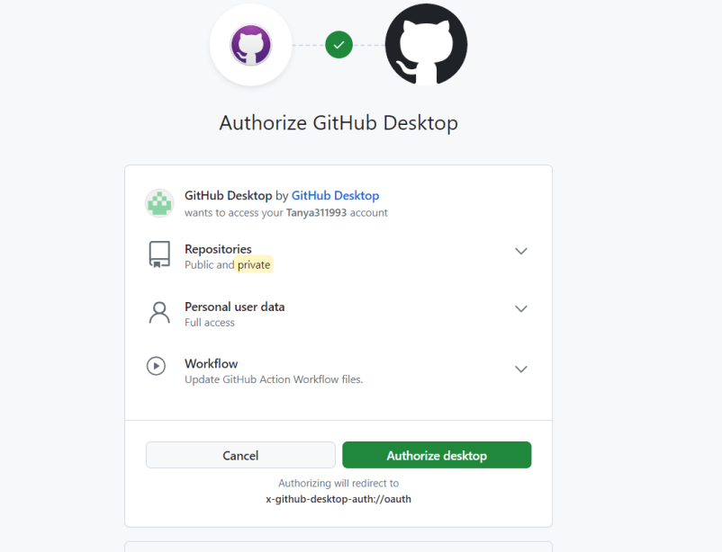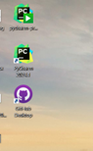

**Чек ліст тестування мобільного додатку Taxi 838**

|  |  |  |
| --- | --- | --- |
| **Перевірка** | **Результат** | **Відгук** |
| **функціоналу** |  |  |
| * Тестування форм: реєстрації, авторизації та зворотного зв’язку | **Passed** |  |
| Тестування всіх кнопок | **Passed** |  |
| Тестування спливаючих повідомлень | **Passed** |  |
| **Інтеграційне** |  |  |
| Оплата замовлень картою | **Passed** |  |
| **Зручність використання** |  |  |
| Зрозумілість інтерфейсу | **Passed** |  |
| Відсутність відволікаючих факторів | **Passed** |  |
| Вибір інтерфейсу для людей з обмеженими можливостями | **Failed** |  |
| **ЛОкальне** |  |  |
| Коректність пошуку адрес на карті | **Failed** | **Не має можливості ввести адресу за межами міста,потрібно обирати самостійно і це не завжди коректно** |
| **Юзабіліті** |  |  |
| Відсутність помлок у тексті | **Passed** |  |

Баг репорт

|  |  |
| --- | --- |
| Короткий опис | **Не має можливості ввести адресу за межами міста,потрібно обирати самостійно флажком і це не завжди коректно** |
| Проект | Домашне завдання |
| Компонент додатка |  |
| Номер версії | 0,001 |
| Важливість | S3 (Major) |
| Пріорітет | P2 |
| Статус | Нова |
| Автор | Дяченко Тетяна Григорівна |
| Етапи відтворення | 1.Відкрити додаток  2.Натиснути куди їдемо  3.Ввести адресу за межами міста |
| Фактичний результат | Обираємо адресу за межами міста флажком |
| Очікуваний результат | Вводимо адресу в пошуку |